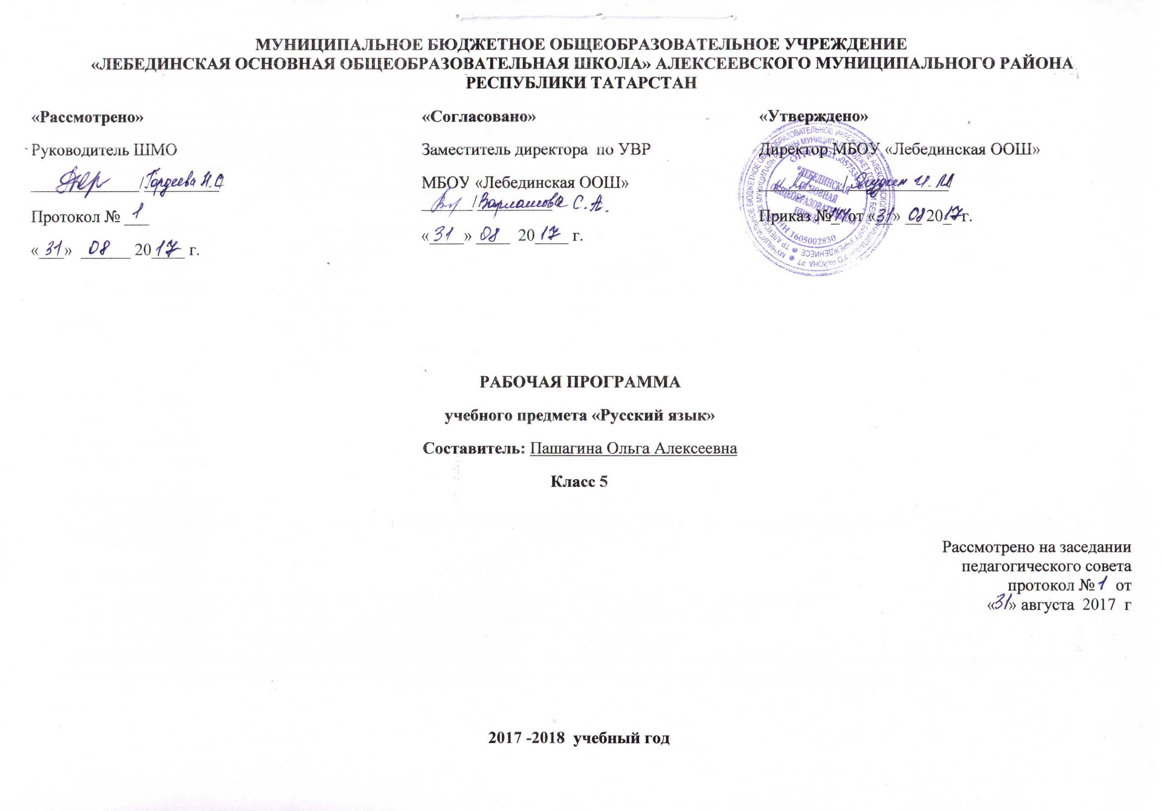
Рабочая программа по русскому языку для 5 класса составлена на основе следующих нормативных документов:
- Федерального закона от 29.12.2012 г. №-273 ФЗ "Об образовании в Российской Федерации":
- Закона Республики Татарстан от 22 июля 2013 г. №68-3 РТ "Об образовании":
-Федерального государственного образовательного стандарта ООО (2010 г.),
- Приказа МОиН РТ от 19.08.2015 г. исх. 1055/15 «Об утверждении методических рекомендаций по проектированию содержания организационного раздела основной образовательной программы основного общего образования для общеобразовательных организаций РТ»:
- Федерального компонента государственного стандарта основного общего образования, программы основного общего образования по русскому языку М.Т..Баранова, Т.А.Ладыженской, Н.М.Шанского (М.Т..Баранов, Т.А.Ладыженская, Н.М.Шанский. Программа по русскому языку. //Программы для общеобразовательных учреждений. Русский язык. 5-9 классы. – М.: Просвещение, 2011), с учётом целей и задач Программы развития школы, а также требований стандартов второго поколения ФГОС.
- Основной образовательной программы основного общего образования МБОУ «Лебединская ООШ»;
- Учебного плана Муниципального бюджетного общеобразовательного учреждения «Лебединская основная общеобразовательная школа» Алексеевского муниципального района Республики Татарстан на 2017 - 2018 учебный год (утвержденного решением педагогического совета Протокол №1. от августа 2017 года);
Количество часов: 105,
в неделю: 3 часа,
уроков развития речи -
контрольные работы и тесты –

Учебно-методический комплект.
Русский язык. Учебник для 5 класса общеобразовательных учреждений. Изд.35-е. Тростенцова Л.А. Баранов М.Т. Ладыженская Т.А. Просвещение 2015.

Дополнительная литература.
- Толковый словарь русского языка: /Под ред. Н. Ю. Шведовой./ Ожегов С. И. – М.: Рус. яз., 2003;
- Поурочные разработки по русскому языку в 5 классе: О.В.Беляева. - М.: ВАКО 2007.
- Г.А.Богданова. Уроки русского языка в 5 классе: 4-е изд.-М.:Просвещение 2007;

Программа детализирует и раскрывает содержание стандарта, определяет общую стратегию обучения, воспитания и развития учащихся средствами учебного предмета в соответствии с целями изучения русского языка, которые определены стандартом.

Цели обучения:
- формирование у учащихся языковой, коммуникативной и лингвистической компетенции.

Задачи обучения:
- воспитание гражданственности и патриотизма, сознательного отношения к языку как явлению культуры, основному средству общения и получения знаний в разных сферах человеческой деятельности; воспитание интереса и любви к русскому языку;
- совершенствование речемыслительной деятельности, коммуникативных умений и навыков, обеспечивающих свободное владение русским литературным языком в разных сферах и ситуациях его использования; обогащение словарного запаса и грамматического строя речи учащихся; развитие готовности и способности к речевому взаимодействию и взаимопониманию, потребности к речевому самосовершенствованию;
- освоение знаний о русском языке, его устройстве и функционировании в различных сферах и ситуациях общения; о стилистических ресурсах русского языка; об основных нормах русского литературного языка; о русском речевом этикете;
- формирование умений опознавать, анализировать, классифицировать языковые факты, оценивать их с точки зрения нормативности, соответствия ситуации и сфере общения; умений работать с текстом, осуществлять информационный поиск, извлекать и преобразовывать необходимую информацию.

Содержание

№  п/п | Тема (раздел) | Количество часов
1.  2.  3.  4.  5.  6.  7.  8. | Введение. Язык – важнейшее средство общения  Повторение изученного в 1 – 4 классах  Синтаксис. Пунктуация. Культура речи.  Фонетика. Орфоэпия. Графика. Орфография. Культура речи.  Лексика. Культура речи.  Морфемика. Орфография. Культура речи.  Морфология. Орфография. Культура речи.  Имя существительное  Имя прилагательное  Глагол  Повторение в конце года | 2  15  21  11  7  15  28  (11)  (5)  (12)  6
 | ИТОГО | 105

Виды и формы контроля:
- диктант;
- анализ текста;
- сочинение по картине;
- изложение;
- тест;
- устное высказывание на лингвистическую тему.

Основные требования к знаниям, умениям, навыкам учащихся.
В результате изучения русского языка ученик должен знать/понимать
- роль русского языка как национального языка русского народа, государственного языка Российской Федерации и средства межнационального общения;
- смысл понятий: речь устная и письменная; монолог, диалог; сфера и ситуация речевого общения;
- основные признаки разговорной речи, научного, публицистического, официально-делового стилей, языка художественной литературы;
- особенности основных жанров научного, публицистического, официально-делового стилей и разговорной речи;
- признаки текста и его функционально-смысловых типов (повествования, описания, рассуждения);
- основные единицы языка, их признаки;
- основные нормы русского литературного языка (орфоэпические, лексические, грамматические, орфографические, пунктуационные); нормы речевого этикета;
уметь
- различать разговорную речь, научный, публицистический, официально-деловой стили, язык художественной литературы;
- определять тему, основную мысль текста, функционально-смысловой тип и стиль речи; анализировать структуру и языковые особенности текста;
- опознавать языковые единицы, проводить различные виды их анализа;
- объяснять с помощью словаря значение слов с национально-культурным компонентом;
аудирование и чтение
- адекватно понимать информацию устного и письменного сообщения (цель, тему текста, основную, дополнительную, явную и скрытую информацию);
- читать тексты разных стилей и жанров; владеть разными видами чтения (изучающее, ознакомительное, просмотровое);
- извлекать информацию из различных источников, включая средства массовой информации; свободно пользоваться лингвистическими словарями, справочной литературой;
говорение и письмо
- воспроизводить текст с заданной степенью свернутости (план, пересказ, изложение, конспект);
- создавать тексты различных стилей и жанров (отзыв, аннотация, реферат, выступление, письмо, расписка, заявление);
- осуществлять выбор и организацию языковых средств в соответствии с темой, целями, сферой и ситуацией общения;
- владеть различными видами монолога (повествование, описание, рассуждение) и диалога (побуждение к действию, обмен мнениями, установление и регулирование межличностных отношений);
- свободно, правильно излагать свои мысли в устной и письменной форме, соблюдать нормы построения текста (логичность, последовательность, связность, соответствие теме и др.); адекватно выражать свое отношение к фактам и явлениям окружающей действительности, к прочитанному, услышанному, увиденному;
- соблюдать в практике речевого общения основные произносительные, лексические, грамматические нормы современного русского литературного языка;
- соблюдать в практике письма основные правила орфографии и пунктуации;
- соблюдать нормы русского речевого этикета; уместно использовать паралингвистические (внеязыковые) средства общения;
- осуществлять речевой самоконтроль; оценивать свою речь с точки зрения её правильности, находить грамматические и речевые ошибки, недочеты, исправлять их; совершенствовать и редактировать собственные тексты;
- использовать приобретенные знания и умения в практической деятельности и повседневной жизни для:
- осознания роли родного языка в развитии интеллектуальных и творческих способностей личности; значения родного языка в жизни человека и общества;
- развития речевой культуры, бережного и сознательного отношения к родному языку, сохранения чистоты русского языка как явления культуры;
- удовлетворения коммуникативных потребностей в учебных, бытовых, социально-культурных ситуациях общения;
- увеличения словарного запаса; расширения круга используемых грамматических средств; развития способности к самооценке на основе наблюдения за собственной речью;
- использования родного языка как средства получения знаний по другим учебным предметам и продолжения образования.

Календарно-тематическое планирование.
№ | Тема урока |  | Дата
Язык и общение (2 часа)
1 | Язык и человек. Язык и речь. Язык и его единицы.
2 | Стили речи.
Повторение изученного в 1 – 4 кл. (15 ч)
3 | Звуки и буквы. Произношение и правописание. Орфограмма.Правописание проверяемых и непроверяемых безударных гласных в корне слова.
4 | Правописание проверяемых согласных в корне слова.
5 | Правописание непроизносимых согласных в корне слова.
6 | Буквы и, у, а после шипящих.
7 | Разделительные ъ и ь.
8 | Раздельное написание предлогов с другими словами.
9 | Текст. Тема текста. Обучающее изложение (по Г.А.Скребицкому, упр. 70).
10 | Части речи. Глагол. Правописание-тсяи -тъсяв глаголах.
11 | Личные окончания глаголов.
12 | Имя существительное как часть речи.Падежные окончания существительных.
13 | Имя прилагательное как часть речи.
14 | Местоимение как часть речи.
15 | Основная мысль текста. Обучающее сочинение-описание по картине А. А. Пластова «Летом».
16 | Повторение изученного в начальных классах.
17 | Контрольный диктант с грамматическим заданием по теме «Повторение изученного в начальных классах».
Синтаксис и пунктуация (21 ч)
18 | Анализ ошибок, допущенных в контрольном диктанте. Синтаксис. Пунктуация.
19 | Словосочетание. Способы выражения грамматической связи в словосочетании.
20 | Разбор словосочетания.
21 | Предложение. Виды предложений по цели высказывания.
22 | Виды предложений по интонации.
23 | Члены предложения. Главные члены предложения. Подлежащее. Сказуемое
24 | Тире между подлежащим и сказуемым.
25 | Нераспространённые и распространённые предложения.
26 | Второстепенные члены предложения. Дополнение.
27 | Определение.
28 | Обстоятельство.
29 | Предложения с однородными членами.
30 | Знаки препинания в предложениях с однородными членами. Обобщающие слова при однородных членах
31 | Предложения с обращениями. Письмо.
32 | Синтаксический и пунктуационный разбор простого предложения
33 | Простые и сложные предложения
34 | Синтаксический разбор сложного предложения.
35 | Прямая речь. Знаки препинания в предложениях с прямой речью
36 | Диалог
37 | Повторение по теме «Синтаксис. Пунктуация»
38 | Контрольный диктант с грамматическим заданием по теме «Синтаксис и пунктуация»
Фонетика. Орфоэпия. Графика. Орфография. Культура речи (11 ч)
39 | Анализ ошибок, допущенных в контрольном диктанте. Фонетика. Гласные звуки.
40 | Согласные звуки. Согласные твердые и мягкие. Изменение звуков в потоке речи.
41 | Повествование. Описание предмета. Обучающее изложение с элементами описания (К. Г. Паустовский «Шкатулка»).
42 | Согласные звонкие и глухие.
43 | Графика. Алфавит.
44 | Обозначение мягкости согласных с помощью мягкого знака.
45 | Двойная роль букв е, ё, ю, я.
46 | Орфоэпия.
47 | Фонетический разбор слова. Повторение по теме «Фонетика. Орфоэпия. Графика».
48 | Контрольный тест по теме «Фонетика. Орфоэпия. Графика».
49 | Анализ ошибок, допущенных в контрольном тесте. Сочинение-описание предметов, изображенных на картине Ф.П. Толстого «Цветы, фрукты, птица».
Лексика. Культура речи (7 ч).
50 | Слово и его лексическое значение. Однозначные и многозначные слова.
51 | Прямое и переносное значение слов.Омонимы.
52 | Синонимы.
53 | Контрольное сочинение- описание по картине И.Э. Грабаря «Февральская лазурь.
54 | Антонимы. Повторение по теме «Лексика. Культура речи».
55 | Контрольный тест по теме «Лексика. Культура речи».
56 | Подробное изложение (К.Г. Паустовский «Первый снег»).
Морфемика. Орфография. Культура речи (15 ч)
57 | Морфема. Изменение и образование слов. Окончание. Основа слова.
58 | Корень слова. Рассуждение.
59 | Суффикс.
60 | Приставка.
61 | Чередование звуков.
62 | Беглые гласные. Варианты морфем.
63 | Морфемный разбор слова
64 | Правописание гласных и согласных в приставках. Буквы з и сна конце приставок
65 | Буквы а-о в корне -лаг- --лож-
66 | Буквы а-о в корнях -раст- -ращ- -рос-
67 | Буквы ё-опосле шипящих в корне
68 | Буквы ы-и после ц
69 | Повторение по теме «Морфемика»
70 | Контрольный диктант с грамматическим заданием по теме «Морфемика»
71 | Анализ ошибок, допущенных в контрольном диктанте. Сочинение- описание по картине П.П. Кончаловского «Сирень в корзине»
Морфология. Орфография. Культура речи (28 ч)
72 | Морфология. Имя существительное как часть речи. Доказательства в рассуждении
73 | Имена существительные одушевлённые и неодушевлённые
74 | Имена существительные собственные и нарицательные
75 | Род имен существительных
76 | Имена существительные, которые имеют форму только множественного числа. Сжатое изложение (упр. 513)
77 | Имена существительные, которые имеют форму толькоединственного числа.
78 | Три склонения имён существительных. Падеж имён существительных
79 | Правописание гласных в падежных окончаниях существительных в единственном числе. Существитель-ные на –ия, -ие, -ий.
80 | Множественное число имён существительных.Правописание о-епосле шипящих и ц в окончаниях существительных
81 | Морфологический разбор имени существительного. Повторение по теме «Имя существительное».
82 | Контрольный диктант с грамматическим заданием по теме «Имя существительное
83 | Анализ ошибок, допущенных в контрольном диктанте. Имя прилагательное как часть речи. Правописание гласных в падежных окончаниях прилагательных
84 | Буквы о-ё после шипящих в окончаниях прилагательных. Описание животного.
85 | Прилагательные полные и краткие
86 | Морфологический разбор имени прилагательного. Повторение по теме «Имя прилагательное»
87 | Контрольный диктант с грамматическим заданием по теме «Имя существительное»
88 | Анализ ошибок, допущенных в контрольном диктанте. Глагол как часть речи. Не с глаголами. Рассказ.
89 | Неопределенная форма глагола. Правописание -тьсяи -тсяв глаголах.
90 | Виды глагола. Видовые пары глагола.
91 | Буквы е-ив корнях с чередованием. Невыдуманный рассказ (о себе)
92 | Время глагола. Прошедшее время
93 | Настоящее время
94 | Будущее время
95 | Спряжение глаголов. Правописание безударных личных окончаний глагола
96 | Морфологический разбор глагола
97 | Мягкий знак после шипящихв глаголах во 2-м лице единственного числа
98 | Употребление времен. Повторение по теме «Глагол».
99 | Контрольный диктант с грамматическим заданием по теме «Глагол»
Повторение и систематизация изученного (6 ч)
100 | Анализ ошибок, допущенных в контрольном диктанте.Разделы науки о языке
101 | Орфограммы в приставках и в корнях слов
102 | Итоговая контрольная работа.
103 | Анализ итоговой контрольной работы. Работа над ошибками.
104 | Орфограммы в окончаниях слов. Употребление букв ь и ъ
105 | Знаки препинания в простом и сложном предложении и в предложениях с прямой речью

